认证审核报告审批页
项目编号 | 0943-2021
受审核方名称 | 扬子江药业集团江苏海慈生物药业有限公司
注册地址 | 江苏省泰州医药高新区泰镇路8号
经营地址 | 江苏省泰州医药高新区泰镇路8号
审核类型 | MMS：再认证
认证范围 | MMS:无菌原料药、原料药；生产销售化学试剂（依地酸钙钠），销售医药中间体、化工产品（不含危险品、易制毒化学品），医药技术服务，自营和代理各类商品及技术进出口业务（国家限定企业经营或禁止进出口的商品和技术除外）。（依法须经批准的项目，经相关部门批准后方可开展经营活动）。
服务认证等级（适用时） | □十星级□九星级 □八星级 □七星级 □六星级  □五星级 □四星级 □三星级 □达标级
评审人员签字 | 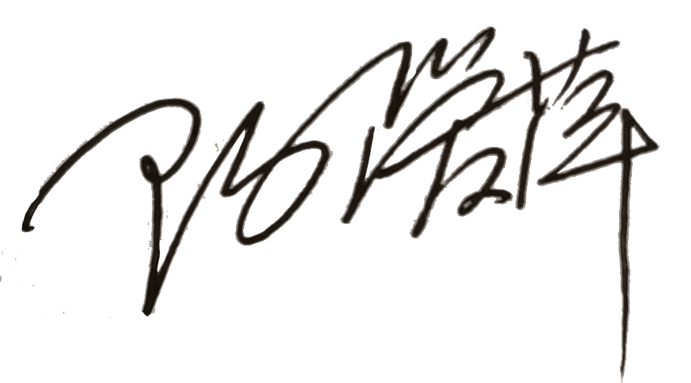
认证决定结论 | ■案卷符合要求，可以认证注册/保持  □案卷不符合要求，不可以认证注册/保持
认证决定人员签字 |  | 日期 | 2021-09-23
机构总经理审批意见 | ■认证流程符合要求，可以认证注册/保持  □认证流程不符合要求，不可以认证注册/保持
总经理签字 | 

